**高等教育自学考试基础会计学试题**

**（课程代码00041）**

**一、单项选择题∶本大题共20小题，每小题1分，共20分。在每小题列出的备选项中只有一项是最符合题目要求的，请将其选出。**

1.企业的资产按既定用途使用或出售、负债按规定期限清偿，所体现的会计核算基本前提是

A.会计主体 B.持续经营 C.会计分期 D.货币计量

2.下列各项中，属于会计监督合法性审查内容的是

A.各项财务收支是否符合国家的相关法律法规 B.各项财务收支是否符合企业内部控制制度要求

C.各项财务收支是否有利于企业预算目标的实现 D.各项财务收支是否符合企业特定的财务收支计划

3.5月末企业的负债总额为300万元，6月1日发生下列三笔业务∶

①取得短期借款20万元存入银行;②用银行存款预付货款50万元;③用银行存款偿还前欠货款30 万元。上述业务发生后，该企业的负债总额应为

A.290万元 B.320万元 C.370万元 D.400万元

4.下列经济业务发生后，会引起资产和负债同时增加的是

A.赊购原材料 B.收回客户欠款存入银行

C.用银行存款购买固定资产 D.用银行存款归还长期借款

5."固定资产"账户期末余额为300万元，"累计折旧"账户期末余额为130万元，则资产负债表中"固定资产"项目期末余额应填列的金额为

A.130万元 B.170万元 C.300万元 D.430万元

6.企业应当以实际发生的交易或事项为依据进行确认、计量与报告，所体现的会计信息质量要求是

A.明晰性 B.重要性 C.可靠性 D.相关性

7.下列关于借贷记账法的表述中，不正确的是

A.借贷记账法仅限于记录债权、债务

B.基本会计等式是借贷记账法的理论基础

C.借贷记账法以"借"、"贷"二字作为记账符号

D.借贷记账法的记账规则是账户本期发生额试算平衡的依据

8.按用途与结构分类，"本年利润"账户属于

A.结算账户 B.资本账户 C.财务成果账户 D.成本计算账户

9.销售商品20 000元，款项当日收到并存入银行。该笔业务应填制的记账凭证是

A.累计凭证 B.付款凭证 C.转账凭证 D.收款凭证

10.从会计循环过程看，连接会计凭证与财务报表的是

A.财产清查 B.复式记账 C.会计科目 D.会计账簿

11.收到客户前欠货款存入银行，该项业务发生后会导致

A.银行存款增加、应付账款减少 B.银行存款减少、应付账款增加

C.银行存款减少、应收账款增加 D.银行存款增加、应收账款减少

12.下列各项中，属于账证核对内容的是

A.总账与明细账核对 B.账簿记录与财务报表核对

C.账簿记录与会计凭证核对 D.财产物资的会计账与保管账核对

13.登记银行存款日记账的人员是企业的

A.出纳员 B.稽核员 C.会计主管 D.总账记账员

14.下列账户的明细核算，应采用数量金额式账页格式的是

A."应收账款' B."库存商品" C."管理费用" D."实收资本"

15.与永续盘存制相比，实地盘存制的特点是

A.平时要登记存货的增加数量 B.平时要登记存货的减少数量

C.期末按账簿记录确定账面结存数量 D.期末按实地盘点数确定账面结存数量

16.下列各项中，应在利润表中列示的是

A.应交税费 B.制造费用 C.生产成本 D.销售费用

17.下列各项中，属于我国会计工作最高层次规范的是

A.税法 B.会计法 C.证券法 D.公司法

18.我国会计准则按作用可分为

A.基本准则与具体准则 B.基本准则与小企业会计准则

C.企业会计准则与事业单位会计准则 D.小企业会计准则与事业单位会计准则

19.下列各项中，不属于财务报表编制要求的是

A.指标可比 B.内容完整 C.数字真实 D.报送自愿

20.下列各项中，不属于会计人员主要职责的是

A.进行会计核算 B.实行会计监督 C.签订经济合同 D.制定本单位的会计制度

**二、辨析题∶本大题共5小题，每小题3分，共15分。判断正误，并说明理由。**

21."应收账款"账户期末余额一般在借方，但有时也可能在贷方。

判断∶

理由∶

22.过账时，将记账凭证中"生产成本"账户借方发生额30 000元误记为3 000元，更正该错账应采用划线更正法。

判断∶

理由∶

23."限额领料单"是企业内部领用材料时填制的原始凭证，属于一次性凭证。

判断∶

理由∶

24."长期借款"账户期末余额80万元，其中一年内到期的金额为20万元。则资产负债表中"长期借款"项目的期末余额应填列80万元。

判断∶

理由∶

25.在我国会计专业技术职称中，总会计师属于高级职称。

判断∶

理由∶

**三、简答题∶本大题共2小题，每小题5分，共10分。**

26.会计的首要职能是什么?该职能的基本特点有哪些?

27.简述记账凭证审核的主要内容。

**四、业务核算题∶本大题共2小题，第28小题30分，第29小题10分，共40分\***

28.2018年12月A公司发生部分经济业务如下∶

（1）用银行存款支付上月应交税金20000元。

（2）收到投资者追加投资 1 000 000元存入银行。

（3）从银行借入一年期借款400 000元存入银行。

（4）用银行存款预付下年度财产保险费80 000元。

（5）销售商品一批，价款500 000元已于上月预收。

（6）用现金支付采购材料的市内运费600元，材料待验收。

（7）将在途材料验收入库，结转采购成本50 000元。

（8）领用原材料28 000元，其中生产车间一般耗用26 000元，行政管理部门耗用2 000元。

（9）用银行存款支付广告费70 000元。

（10）结算本月应付职工薪酬1 530 000元，其中生产工人薪酬830 000元，车间管理人员薪酬300 000元，行政管理人员薪酬 400 000元。

（11）计提本月固定资产折旧300 000元，其中生产车间负担200 000元，行政管理部门负担100 000元。

（12）用银行存款支付本月水费5 000元，其中生产车间负担3 000元，行政管理部门负担2 000元。

（13）结转本月完工产品成本630 000元。

（14）计提盈余公积金1 000 000元。

（15）向股东宣告分配现金股利1 500 000元。

要求∶对上述业务编制会计分录（不考虑增值税，不要求写明细科目）。

29.2018年末，H公司盘点材料时发现两种材料账实不符∶

（1）甲材料账面结存200千克，实存195千克，单价30元/千克;乙材料账面结存6吨，实存6.2吨，单价 500元/吨。

（2）经查，造成账实不符的原因为∶甲材料3千克为定额内损耗，2千克为管理员保管不善;乙材料 0.2吨为自然升溢。

要求∶

（1）画出并填制甲、乙材料实存账存对比表，格式如下∶

实存账存对比表

2018年12月31日 金额：元

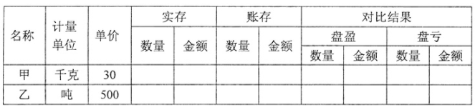

（2）对甲材料的清查及其处理结果编制会计分录（不考虑增值税，不要求写明细科目）。

**五、综合题∶本题 15分。**

30.小沈是计算机专业的大学生，毕业后在C公司负责计算机维护，目前正在自学会计专业知识，下面是他学习过程中遇到的几个问题∶

①某日，他与公司张会计共同维护会计信息系统时，发现资产负债表的许多项目与他刚学过的会计科目相同。小沈便对张会计说∶"我发现会计科目与资产负债表项目有一定联系，资产负债表中好多项目的期末数就是根据会计科目对应账户的期末余额直接填列的"。

②小沈在自学会计过程中，对下面两项业务的处理不知是否正确，于是请教张会计。

业务一∶结转已销商品成本80 000元。小沈编制的会计分录为∶

借∶主营业务成本 80 000

贷∶库存商品 80 000

业务二∶用银行存款支付当月公司行政办公大楼修理费12 000元。小沈编制的会计分录为∶

借∶制造费用 12 000

贷∶银行存款 12 000

要求∶

（1）根据资料①∶判断小沈的说法是否正确，说明理由;并指出资产负债表项目期末余额的两种不同填列方法。

（2）根据资料②∶判断小沈编制的两笔会计分录是否正确∶如果错误，请说明理由，并编制正确的会计分录。

**高等教育自学考试基础会计学试题答案**

**（课程代码00041）**

**一、单项选择题∶本大题共20小题，每小题1分，共20分。**

|  |  |  |  |  |  |  |  |  |  |
| --- | --- | --- | --- | --- | --- | --- | --- | --- | --- |
| 1．B | 2．A | 3．A | 4．A | 5．B | 6．C | 7．A | 8．C | 9．D | 10．D |
| 11．D | 12．C | 13．A | 14．B | 15．D | 16．D | 17．B | 18．A | 19．D | 20．C |

**二、辨析题：本大题共 5 小题，每小题 3 分，共 15 分。**

21．判断：正确。

理由：“应收账款”账户从用途和结构看，属于债权债务账户，期末余额一般在借方，有时也可能在贷方。

22．判断：正确。

理由：该错账属于过账中发生的笔误，所依据的记账凭证没有错误，应采用划线更正法进行更正。

23．判断：错误。

理由：“限额领料单”在一定期限内可多次使用，因此属于累计凭证。

24．判断：错误。

理由：资产负债表中“长期借款”项目的期末余额应填列 60 万元；一年内到期将予偿还的长期借款 20 万元，应作为流动负债，在“一年内到期的非流动负债”项目中单独填列。

25．判断：错误。

理由：总会计师为单位行政职务，不属于会计专业技术职称。

【评分参考】判断正误 1 分，说明理由 2 分，回答意思相近即可给分。

**三、简答题：本大题共 2 小题，每小题 5 分，共 10 分。**

26．会计的首要职能是会计核算。 （2 分）

基本特点有：

（1）会计核算主要从价值上反映各单位的经济活动状况； （1 分）

（2）会计核算具有完整性、连续性和系统性； （1 分）

（3）会计核算要对各单位经济活动的全过程进行反映。 （1 分）

27．（1）记账凭证与所附原始凭证的内容是否一致； （1 分）

（2）记账凭证项目的填写是否齐全； （1 分）

（3）会计科目的使用是否正确； （1 分）

（4）记账凭证的金额是否正确； （1 分）

（5）记账凭证的书写是否正确。 （1 分）

**四、业务核算题：本大题共 2 小题，第 28 小题 30 分，第 29 小题 10 分，共 40 分**

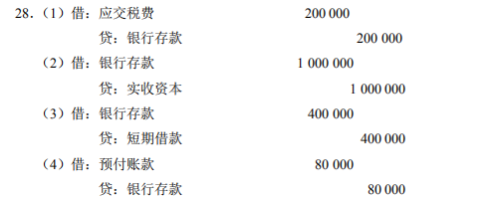

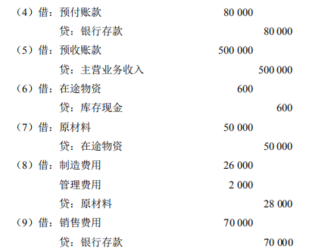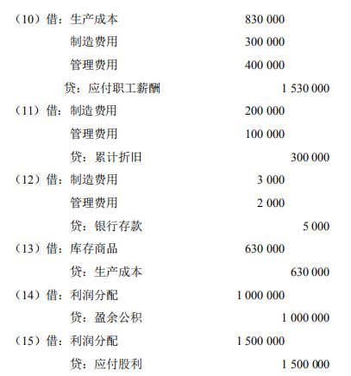

【评分参考】每笔会计分录 2 分，部分正确的，给 1 分。

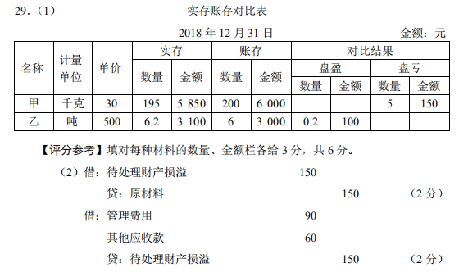

五、综合题：本题 15 分。

30．（1）A．小沈的说法正确。 （1 分）

理由：资产负债表中，大部分项目与所对应的会计科目（或账户）名称相同；

填列时可根据对应账户的期末余额直接填列。 （2 分）

B．资产负债表项目期末余额的填列方法：

① 直接根据总账科目的余额填列；

② 根据几个总账科目的余额计算填列；

③ 根据有关明细账科目的余额分析计算填列；

④ 根据总账科目和明细科目的余额分析计算填列；

⑤ 根据总账科目与其备抵科目抵消后的净额填列。

【评分参考】只需说出两种填列方法，每种 2 分，共计 4 分。

（2）业务一：正确。 （2 分）

业务二：不正确。 （2 分）

理由：所支付的公司行政办公大楼修理费应作为管理费用核算。 （2 分）

正确的会计分录为：

借：管理费用 12 000

贷：银行存款 12 000 （2 分）